**郑东新区第二届青少年创新科技大赛**

**评比方案及评分标准**

**一、机器人项目**

**（一）精确打击比赛规则**

**1**．**项目介绍**

机器人精确打击比赛是检验学生对机器人基础知识的理解和掌握程度，激发青少年对机器人技术的兴趣，培养动手、动脑的能力。其活动对象为中小学生，要求参加比赛的代表队在现场自行拼装、调试和操作机器人。参赛队员可以在赛前公布的竞赛场地上，按照本规则进行训练比赛。

本次竞赛主题是精确打击，让队员们在自动化设计方面更进一步，要求制作的机器人必须能够自动弹射乒乓球，并且需要参赛选手制作的机器人有更高的准确度。

**2.比赛范围**

（1）参赛组别：小学组、初中组

（2）参赛人数： 每支参赛队1-2名学生（必须是截止到2019年6月仍然在校的学生）

（3）指导教师：1人。

**3．比赛场地：**

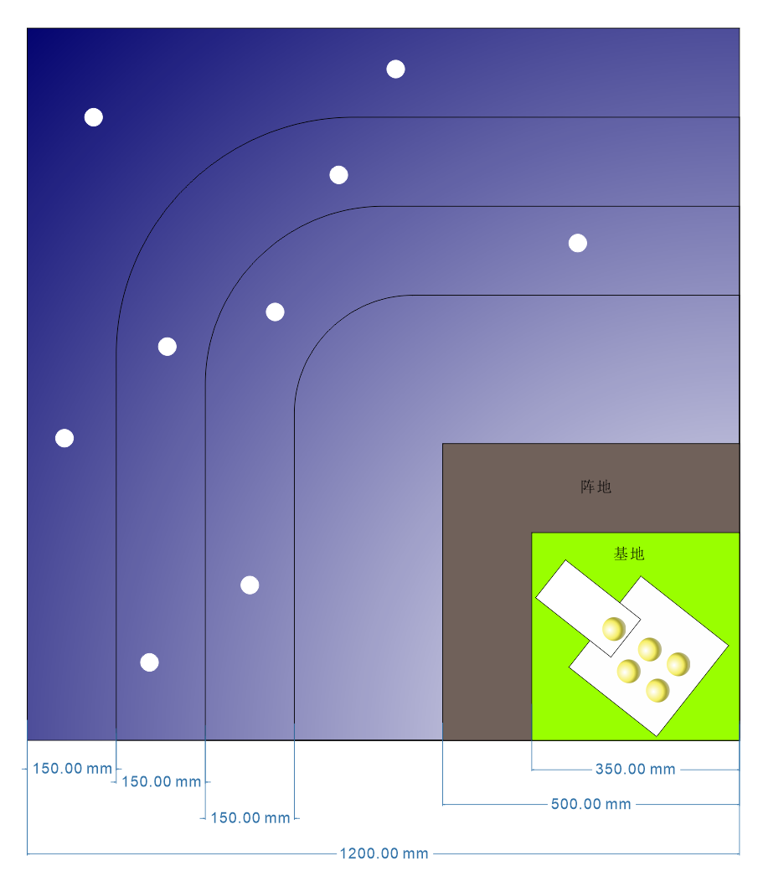

（1）比赛场地图如上图，阵地之外的深蓝色区域分别放置目标道具，具体位置竞赛赛题现场布置，比赛时位置一旦公布，本次比赛过程目标道具的位置就不再变化。

（2）目标道具：泡沫或PVC材料制作的直径3cm的圆柱或者边长3cm的方柱，底层粘在地板上，上层直接叠加放置，保证平稳，不会自行倒下。

目标道具示例

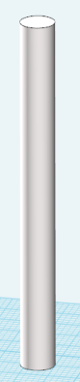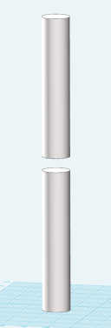

（3）比赛所使用的球为直径4CM 乒乓球。

**4．比赛规则**

（1）机器人体积限定长宽高35*35*40cm，底座不能超出基地，机械臂延伸投影不能超出阵地。

（2）每个参赛队员有20个乒乓球，场地设置远近不同的目标，分别放在三层防线内，距离近的防线内，击倒目标物得2分，中层防线内，击倒目标物得3分，最外层防线内，击倒目标物得4分。

（3）比赛时队员上场将机器人摆放在基地区，听到开始口令后开始计时，发射时间120 秒，比赛过程中可以调整方向和角度，发射乒乓球时不能用手触碰机器人。

（4）发射方式只能用投射方式，否则击倒目标物不记分。

（5）机器人在比赛时，可以利用重物来增加机器人稳定性。

（6）比赛分三轮进行，每轮比赛分别攻击一层防线内的目标，任务目标5-9个，下一轮比赛再向外延伸一圈防线。

（7）比赛结束后，以总分计算最终成绩。得分多的排名靠前。

**5．比赛器材**

（1）参加机器人投篮比赛的机器人不限制机器人厂家所生产的积木器材。

（2）参赛队伍需自备器材、比赛使用软件、计算机等。

（3）每支参赛队只能使用一台自己设计的机器人。

（4）机器人上场检录时必须保持原厂散件状态，不能有任何连接。

**6．比赛过程**

（1）参赛队员进入准备区就坐后，由裁判员对参赛队携带的器材进行检查，

机器人必须拆散成积木原始状态。

（2）在准备开始前，参赛队员不能触碰零部件和电脑，只有在裁判员检查

结束宣布开始后，才可以开始搭建调试，搭建和调试时间90 分钟。教练不得进入比赛场地指导选手操作。如若发现将取消该代表队参赛资格。

（3）比赛不分初赛与复赛。准备时间结束后，各参赛队按照抽签顺序把机器人摆放在准备区的指定位置，按照参赛编号排列，比赛完第一轮即可拿回。

（4）比赛按二个回合进行，裁判员在准备时间结束并确认队员准备好后，

将发出“3，2，1，开始”倒计时口令，随着倒计时的开始，队员在听到口令后，可以启动机器人开始投射。

（5）在开始”命令前启动机器人将被视为“误启动”并受到警告或处罚。

（6）裁判员在每轮时间最后5 秒时，将发出“5，4，3，2，1，停”的倒计时口令，随着倒计时的开始，队员在听到“停”口令后，应立即停止机器人投射，然后共同和裁判计算击中目标物数量，比赛结束后，参赛队员应确认自己的得分并签名，然后将自己的机器人带回。允许在准备区简单地维修机器人和修改控制程序，但不能打乱下一轮出场次序。

（7）如出现故障机器人不能正常运行，参赛队员可停机现场进行调试，计

时不停。

（8）比赛过程中不得手动放球，如果有队员手动放球，则比赛直接结束。

（9）如果用手扶或压的方式来稳定机器人，则比赛直接结束。

（10）未准时到场的参赛队，每迟到1 分钟则判罚该队10 分。如果2 分钟后

仍未到场，该队将被取消本轮比赛资格。

（11）不听从裁判员的指挥将被取消比赛资格。

**7．评奖办法：**

（1）比赛进行3 轮，以3轮得分之和高者为胜，分数相同，比较用球少者为胜，用球相同，比较用时少者为胜。

（2）零分的队伍不参与评奖，一、二、三等奖按有成绩的参赛队伍排名20%、

30%、50%来计算。

**8、其它**

（1）比赛期间，凡是规则中没有说明的事项由裁判委员会决定。竞赛组委

会委托裁判委员会对此规则进行解释与修改。

（2）本规则是实施裁判工作的依据。在竞赛中，裁判有最终裁定权。他们

的裁决是最终裁决。关于裁判的任何问题必须由一名学生代表在两场比赛之间向裁判长提出。组委会不接受教练员或学生家长的投诉。

**机器人竞赛精准打击比赛计分表**

**参赛队单位___________ 组别__________**

|  |  |  |  |  |  |
| --- | --- | --- | --- | --- | --- |
| **轮次** | **击倒目标物数量** | **用球数量** | **用时** | **得分** | **队员签字** |
| **第一轮** |  |  |  |  |  |
| **第二轮** |  |  |  |  |  |
| **第三轮** |  |  |  |  |  |
| **总成绩** |  |  |  |  |  |

**裁判签字______________**

**机器人竞赛精准打击比赛计分表**

**参赛队单位___________ 组别__________**

|  |  |  |  |  |  |
| --- | --- | --- | --- | --- | --- |
| **轮次** | **击倒目标物数量** | **用球数量** | **用时** | **得分** | **队员签字** |
| **第一轮** |  |  |  |  |  |
| **第二轮** |  |  |  |  |  |
| **第三轮** |  |  |  |  |  |
| **总成绩** |  |  |  |  |  |

**裁判签字______________**

**（二）智能服务员竞赛规则**

**1．比赛简介**

要求参赛队自行设计、制作机器人并进行编程。并使用所设计制作的机器人在特定的竞赛场地上，按照一定的规则进行比赛，培育青少年了解认知机器人，启发参赛者之科技运用及创意，达到推动国内创新科学教育之目的，激发我国青少年对机器人技术的兴趣，增强团队合作意识。

**2．比赛范围：**

（一）参赛组别： 小学组、初中组

（二）参赛人数： 每队由一名学生组成

（三）指导教师： 每队限报一名指导教师

**3．比赛场地和环境**

（1）场地尺寸：长3000mm×宽1500mm，轨迹线主线宽度为2cm 左右。

图示比赛场地的示意图，线路与任务的位置只是示意。但是线路仅限于直线与90度拐弯，不会出现其他曲线。

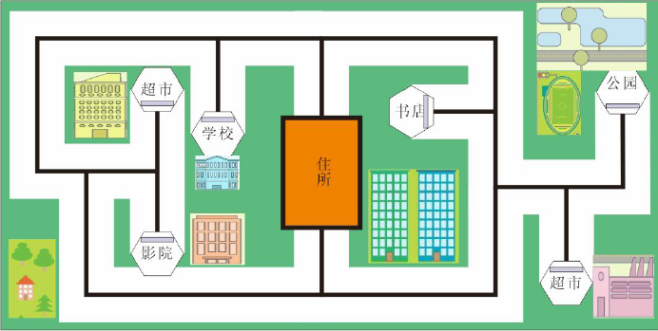

（2）赛场环境

机器人比赛场地环境为冷光源、低照度、无磁场干扰。但由于一般赛场环境的不确定因素较多，例如，一边靠窗，光线不均，光照条件有变化等等。参赛队在设计机器人时应考虑各种应对措施。

**4．机器人**

（1）尺寸：机器人在起点区的最大尺寸为25cm×25cm×20cm（长×宽×高），离开出发区后，机器人的机构可以自行伸展，但必需确保通过终点区时的尺寸不大于25cm×25cm×20cm（长×宽×高）。

（2）控制器：每台机器人只允许使用一个控制器。

（3）电机：每台机器人电机数量不超过3 个，输入电压不超过9V。

（4）传感器：机器人禁止使用集成类传感器，如循迹卡、灰度卡等。禁止使用带危险性传感器，如激光类传感器。传感器数量不限。

（5）结构：机器人使用塑料积木搭建，但是上场检录时必须保持原厂散件状态，不得有任何连接。

**5．任务及规则**

（1）比赛开始时，一台机器人必须放置在住所区域，并听从裁判口令后开启。

（2）机器人可以使用或不使用声音音量检测启动模式，从住所出发，住所尺寸30*50cm。

（3）机器人一旦启动，就只能受自带的控制器中的程序控制。队员一般不得接触机器人（重试的情况除外），否则被触碰的机器人需拿回住所重试，计时不停。

（4）机器人在进入任务区后为完成任务需要可以短暂脱离黑色引导线，执行完动作后要回到原来的轨道上继续前进，否则脱离黑线的机器人需拿回住所重试，计时不停。

（5）机器人到达任务区的标准是，到达六边形区域，或撞击任务区的模型标志，推倒或推开立着的模型，停留1 秒。

模型为长宽高15*2*11cm 纸或泡沫板做的挡板。

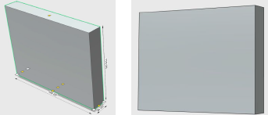

（6）结束比赛的标准是机器人回到住所区的标准是，机器人投影覆盖住所区并停止运行。

（7）比赛结束后，裁判员记录场上状态，填写记分表。参赛队员应确认自己的得分，并立即将自己的机器人搬回准备区。

**6.计分：**

（1）机器人出发后，机器人离开居所计10 分；

（2）机器人到达一个任务区计10 分，停留1 秒并且鸣响1 次计10。，满分120 分

（3）机器人返回住所1 次计10 分；

（4）任务得分：完成任务数*20+机器人出发10+返回10（小学组完成任意3个任务，初中组完成任意5个任务）

（5）加分，当所有机器人停在住所不在移动时，任务计时结束，加分=120-所用时间。如果任务得分没有满分，则无此项加分。

本次比赛共有两轮，每轮积分相加计算总成绩。

**7. 比赛过程**

（1）搭建机器人与编程

搭建机器人与编程只能在准备区进行。

参赛队的学生队员检录后方能进入准备区。裁判员对参赛队携带的器材进行检查，所有器材必须是散件，除控制器和电机可维持出厂时的状态外，其它所有零件不得以焊接、铆接、粘接等方式组成部件。所有参赛学生在准备区就座后，裁判员把场地图和比赛须知发给参赛队。

参赛学生不得使用相机等设备拍摄比赛场地，不得以任何方式与教练员或家长联系。

参赛学生在准备区有1小时的搭建机器人和编制程序的时间。结束后，各参赛队把机器人排列在准备区的指定位置，封场，上场前不得修改程序和硬件设备。

参赛队在每轮比赛结束后，允许在准备区简单地维修机器人和修改控制程序，但不能打乱下一轮出场次序。

（2）赛前准备

准备上场时，队员领取自己的机器人，在引导员带领下进入比赛区。在规定时间

内未到场的参赛队将被视为弃权。

上场的1名学生队员，需要随时跟随自己操控的机器人。

队员将自己的机器人放入待命区。机器人的任何部分及其在地面的投影不能超出作为起点的住所区。

到场的参赛队员应抓紧时间（不超过30秒）做好启动前的准备工作。完成准备工作后，队员应向裁判员示意。

（3）启动

裁判员确认参赛队已准备好后，将发出“5，4，3，2，1，开始”的倒计时启动口令。随着倒计时的开始，队员可以用一只手慢慢靠近机器人，听到“开始”命令的第一个字，队员可以触碰一个按钮或给传感器一个信号去启动机器人。

在“开始”命令前启动机器人将被视为“误启动”并受到警告或处罚。

（4）重试

机器人在运行中如果出现故障或未完成某项任务，参赛队员可以向裁判员申请重试。

裁判员同意重试后，场地状态原则上保持不变。如果因为未完成某项任务而重试，该项任务所用的道具可以由参赛队员恢复到比赛开始前的状态。重试时，队员可将机器人搬回住所区，重新启动。

每场比赛重试的次数不限。

重试期间计时不停止，也不重新开始计时。重试前机器人已完成的任务有效，但是，如果参赛队员要求恢复某项任务的道具，即使该项任务已经完成或部分完成，相应的得分不再有效。

（5）比赛结束

每场比赛时间为120秒钟。

参赛队在完成一些任务后，如不准备继续比赛，应向裁判员示意，裁判员据此停止计时，结束比赛；否则，等待裁判员的终场哨音。

裁判员吹响终场哨音后，参赛队员除应立即关断机器人的电源外，不得与场上的机器人或任何物品接触。

裁判员有义务将记分结果告知参赛队员。参赛队员有权利纠正裁判员记分中可能的错误，并应签字确认已经知晓自己的得分。如有争议应提请裁判长仲裁，记分表由裁判员填写。

参赛队员将场地恢复到启动前状态，并立即将自己的机器人搬回准备区。

**8 犯规和取消比赛资格**

（1）未准时到场的参赛队，每迟到1分钟则判罚该队10分。如果2分钟后仍未到场，该队将被取消比赛资格。

（2）第1次误启动将受到裁判员的警告，机器人回到起点再次启动，计时重新开始。第2次误启动将被取消比赛资格。

（3）为了策略的需要而分离部件是犯规行为,视情节严重的程度可能会被取消比赛资格。

（4）机器人以高速冲撞场地设施导致损坏将受到裁判员的警告，第2次损坏场地设施将被取消比赛资格。

（5）比赛中，参赛队员有意接触比赛场上的物品或机器人，将被取消比赛资格。偶然的接触可以不当作犯规，除非这种接触直接影响到比赛的最终得分。

（6）不听从裁判员的指示将被取消比赛资格。

（7）参赛队员在未经裁判长允许的情况下私自与教练员或家长联系，将被取消比赛资格。

**机器人竞赛智能服务员比赛记分表**

组别： 参赛队： 编号：

|  |  |  |  |  |
| --- | --- | --- | --- | --- |
| 运行状态 | | 计分 | 第一轮得分 | 第二轮得分 |
| 启动 | 机器人数 | 10 |  |  |
| 任务 | 完成次数 | 10 |  |  |
| 返回 | 机器人数 | 10 |  |  |
| 重试 | 重试次数 | -5 |  |  |
| 计时（用时/得分） | | 120-用时 | / | / |
| 总分 | |  | | |
| 队员签字 | |  | | |
| 裁判签字 | |  | | |
|  |  |  | | |

**机器人竞赛智能服务员比赛记分表**

组别： 参赛队： 编号：

|  |  |  |  |  |
| --- | --- | --- | --- | --- |
| 运行状态 | | 计分 | 第一轮得分 | 第二轮得分 |
| 启动 | 机器人数 | 10 |  |  |
| 任务 | 完成次数 | 10 |  |  |
| 返回 | 机器人数 | 10 |  |  |
| 重试 | 重试次数 | -5 |  |  |
| 计时（用时/得分） | | 120-用时 | / | / |
| 总分 | |  | | |
| 队员签字 | |  | | |
| 裁判签字 | |  | | |
|  |  |  | | |

**二、3D艺术设计**

（一）未来家居（小学组）

1.任务要求

5G时代即将全面进入我们生活，智能家居、万物物联很快变成现实，请为我们生活未来做个设计。

主题：“未来家居”，从外观、功能上进行设计，为智能家居产品的未来提供新思路。

利用3D打印笔从“未来家居”进行现场制作，制作完成后需对作品进行讲解，其他要求如下：

（1）参赛队伍，每队选手仅限2人；

（2）作品必须在120分钟内完成；

（3）作品至少使用两种颜色构建；

（4）作品长宽高之和必须不低于24cm；

（5）应从生活环境、外形特征、习性等多个方面进行讲解。

2.比赛器材

参赛选手自带3D打印笔及相关耗材。竞赛器材赛前需接受检验，未通过检验不得参加竞赛。

3.评价记分

评审组应从象形程度、色彩搭配、牢固性、稳定性、讲解情况5个维度进行评价记分。满分20分，象形程度5分，色彩搭配5分、稳定性5分、讲解情况5分。

取评审组成员的平均分计算总分，总分计算完毕再依次从超时情况、长度要求两个方面考核，获得最终得分：

（1）超时5分钟以内，每超时1分钟扣总分0.5分，超时5分钟以上不再计算总分；

（2）长宽高之和不足24cm的按照0.9的系数计算最终得分。

4.其他事项

（1）参赛选手只能带比赛器材和笔、纸进入赛场，任意与比赛相关的影像、音视资料均不得带入赛场。

（2）比赛开始，不得以任何理由中途离开赛场，否则算作弃权。

（3）比赛过程中会有一定声音，选手要做好心理准备，不得因此质疑赛场环境。

（4）作品展示、讲解赛过程中散落部件则结束比赛，不再评价。

（5）禁止以任何形式污损、破坏比赛场地，否则取消竞赛资格。

（二）未来家居（初中组）

1.任务要求

5G时代即将全面进入我们生活，智能家居、万物物联很快变成现实，请为我们生活未来做个设计。

主题：“未来家居”，从外观、功能上进行设计，为智能家居产品的未来提供新思路。

制作软件不限，需要提前说明安装软件，现场制作3个小时，提交设计说明文档（创意和设计理念），源文件，打印作品（作品上打印自己姓名）。作品尺寸大小不大于20*20*20 CM，不小于6*6*6 CM。

2.比赛器材

使用TinkerCAD、3DSlash、123D Design三者之一进行3D建模，使用Cura或Simplify3D进行切片操作，自带3D打印机及耗材。竞赛器材赛前需接受检验，未通过检验不得参加竞赛。

3.评价记分

评审组应从创意构想、建模质量、牢固性、稳定性、美观性、适用性、表达能力7个维度进行评价记分。满分20分，创意构想4分，建模质量3分、牢固性1分、稳定性1分、美观性2分、适用性4分、表达能力5分。

取评审组成员的平均分计算总分，总分计算完毕再依次从超时情况、长度要求两个方面考核，获得最终得分：

（1）设计超时10分钟以内，每超时1分钟扣总分0.5分；超时10分钟以上不再计算总分；

（2）长宽高之和大于10cm的按照0.9的系数计算最终得分。

4.其他事项

（1）参赛选手只能带比赛器材和笔、纸进入赛场，任意与比赛相关的影像、音视资料均不得带入赛场。

（2）比赛开始，不得以任何理由中途离开赛场，否则算作弃权。

（3）比赛过程中会有一定声音，选手要做好心理准备，不得因此质疑赛场环境。

（4）作品展示、讲解赛过程中散落部件则结束比赛，不再评价。

（5）禁止以任何形式污损、破坏比赛场地，否则取消竞赛资格。

**三、激光雕刻艺术**

1.大赛意义

为加快培养学生的创新精神和实践能力，为了极大地丰富校园创客空间的乐趣，促进学生的全面发展与个性化发展，创建学校常态的科教普惠和拔尖人才培养相结合的持续工作模式，把素质教育、科学实践探索有机结合起来，营造良好的育人氛围，切实帮助青少年深入了解、学习、体悟、探索现代科技，培养和发掘优秀科技创新人才，通过此活动完整体现学生的设计能力与实操能力，让学生的奇思妙想得到验证，造就未来科学家。

2.大赛时间

大赛时间为120分钟，含比赛所用激光雕刻机设备、电脑、电源插板、加工工具、辅材、耗材等入场调试以及设计软件的安装调试。

3.大赛地点

大赛组委会指定赛区。

4.大赛要求

大赛为2人一组，每组至少一名指导教师，激光雕刻机等大型设备和加工工具的指导教师必须要在大赛现场进行指导，直到大赛结束。

大赛现场不得携带提前设计好的软件作品，一经发现，取消大赛资格。

5.大赛说明

所有参赛队员以及指导教师按照大赛组委会统一要求维护会场秩序，参赛队员所在的指导教师专业指导使用激光雕刻机等大型设备和加工工具，参赛队员没有指导教师的安排，不得自行操作，保证安全第一。

6.大赛方向

本项大赛分小学组和初中组，根据激光雕刻机作品大赛的题材要求，充分发挥学生的设计能力、创新能力、综合能力、动手能力和团队协作能力。

7.大赛使用设备

激光雕刻机设备、电脑、电源插板、加工工具、海报纸、笔、耗材等与大赛相关的设备，参赛队员自行根据所在学校情况准备齐全。大赛组委会不统一提供大赛所用设备和材料。

**小学组大赛题目：厉害了我的国**

以“厉害了我的国”为主题，内容不限，可选择印象中我的祖国最美的建筑物或者地标性建筑，或者具有代表性的祖国符号等。

|  |  |  |  |  |  |  |  |  |
| --- | --- | --- | --- | --- | --- | --- | --- | --- |
| 评分规则 | | | | | | | | |
| 参赛组号： | |  | 作品名称： | | | | | |
| 小组成员： | | | | | | | | |
| 序号 | 项目类别 | 计分依据 | 计分规则 | | | 备注 | 专家评分 | 作品点评 |
| A类 | B类 | C类 |
| 1 | 作品详细介绍 | 设计理念、设计背景、设计详细说明 | 20 | 18 | 15 | 满分分值100分 |  |  |
| 2 | 图纸设计 | 设计合理、清晰，包括分部图纸和最后成型图 | 20 | 18 | 15 |  |  |
| 3 | 美观性 | 作品颜色搭配、合理比例 | 10 | 8 | 6 |  |  |
| 4 | 创新性 | 呈现的作品具有创造性 | 10 | 8 | 6 |  |
| 5 | 完整性 | 呈现的作品具有完整性，呈现一件独立的作品 | 10 | 8 | 6 |  |
| 6 | 完成时间 | 能够在规定的时间内完成完整作品 | 10 | 8 | 6 |  |
| 7 | 综合性 | 作品所用材料的加工难度、材料种类、材料与作品的适用度和关联度等 | 20 | 18 | 15 |  |
|  | 总分： |  | 100 | 86 | 69 |  | 评审人员 | __________________ |

**初中组大赛题目：印象校园**

以“印象校园”为主题，内容不限，可选择印象中我的校园最美的建筑物或者代表性建筑，或者具有代表性的校园符号等。

|  |  |  |  |  |  |  |  |  |
| --- | --- | --- | --- | --- | --- | --- | --- | --- |
| 评分规则 | | | | | | | | |
| 参赛组号： | |  | 作品名称： | | | | | |
| 小组成员： | | | | | | | | |
| 序号 | 项目类别 | 计分依据 | 计分规则 | | | 备注 | 专家评分 | 评审人员 |
| A类 | B类 | C类 |
| 1 | 作品详细介绍 | 设计理念、设计背景、设计详细说明 | 20 | 18 | 15 | 满分分值100分 |  |  |
| 2 | 图纸设计 | 设计合理、清晰，包括分部图纸和最后成型图 | 20 | 18 | 15 |  |
| 3 | 美观性 | 作品颜色搭配、合理比例 | 10 | 8 | 6 |  |
| 4 | 创新性 | 呈现的作品具有创造性 | 10 | 8 | 6 |  |
| 5 | 完整性 | 呈现的作品具有完整性，呈现一件独立的作品 | 10 | 8 | 6 |  |
| 6 | 完成时间 | 能够在规定的时间内完成完整作品 | 10 | 8 | 6 |  |
| 7 | 综合性 | 作品所用材料的加工难度、材料种类、材料与作品的适用度和关联度等 | 20 | 18 | 15 |  |
|  | 总分 |  | 100 | 86 | 69 |  |  |

**四、翱翔天空**

**（一）飞向北京**

（1）限用“钻石300”手掷滑翔机套材装配制作的模型参加比赛。

（2）比赛场地（见图）：在相距10米(或15米)的等边三角形顶端各有一直径为2米的圆形投掷区。

（3）比赛方法：

1、每组由3名队员组队参加比赛。

2、比赛开始前3名参赛队员分别进入A、B、C三个区。

3、比赛开始，A区队员向B区投掷飞机，B区队员必须空中接取飞机（可离开本区接取）后返回B区，然后向C区投出飞机；C区队员同前，然后由C区投向A区，A区队员接取飞机返回A区后完成一个封闭圈。

4、凡投掷队员必须在区域内，接取队员可离开本区域，中途落地的必须返回上一区域重新投掷。

5、飞机只能在三角形场地外围飞行，其飞行轨迹不得穿越三角形场地，出现穿越情况时，为无效飞行，需由投掷的运动员捡回后重新投掷。

（4）比赛时间：每轮比赛时间2分钟。裁判员发出比赛开始口令，计时开始。

（5）成绩评定：

1、以在规定时间内完成的封闭圈数排定名次。最后一圈未到达A区的记录模型最后达到的投掷区，作为附加成绩排定名次。

2、比赛进行2轮。以2轮成绩相加之和确定名次，如果成绩相同，则以2轮中较高一次成绩确定名次。

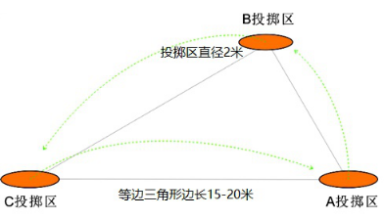

飞向北京比赛场地示意图

**（二）“天戈”挑战赛**

（1）限用“天戈”遥控直升机模型飞机套材装配制作的模型参加比赛。

（2）比赛时间：每轮比赛时间为 2分钟。自选手点名进场即开始计时。

（3）比赛方法：选手操纵模型依次完成各项任务，漏做任务重做无效。允许选手跟随模型操纵。

（4）飞行任务顺序、要求及计分（详见示意图）：

1、起飞——模型自起降区起飞，完成得10分；

2、穿越山洞——从起降区飞往山洞。直径0.7米的圆环，高度1.25米，分值20分；直径0.5米的圆环，高度1米，分值30分；直径0.35米的圆环，高度1.5米，分值50分。每次穿越山洞机头必须正对前进方向，且每次穿越须和比赛场地的顺序方向一致；

3、穿越时空隧道——穿越宽1.52米、高0.78米、长1.12米、中间有立杆的“M形隧道”，单向得50分，双向得100分；

4、高台停机观景——着陆在高山平台上并停留至桨叶停止转动。低平台直径0.6米，高度0.5米，分值30分；中平台直径0.5米，高度1米，分值40分；高平台直径0.4米，高度1.5米，分值50分；

5、飞越高山——飞越直径为1.5米、高2.0米的半圆形山门。绕左右半圆形杆飞行1圈各得30分，模型从上部飞越开始；

6、着陆——返回起降区，着陆在直径0.25米圆圈内得50分；着陆在直径0.6米圆圈内得30分；着陆在直径0.6米圈外的基地内得10分。起降区面积1.5米×1.5米。着陆压线按低分值计分；

7、任务（2）和任务（4）的飞行得分，参赛选手须从低分值向高分值顺序完成，放弃低分值后不能补做。

（5）成绩评定：每轮以完成任务中的项目得分之和作为该轮成绩。

（6）判罚：

1、模型的着陆必须是一次完成，在起降区外触地再进入区内的，和在起降区内触地的再停在区外的，成绩均计算为起降区外。

2、模型着陆时翻覆，不记着陆分。



**“天戈”挑战赛示意图**

**五、编制未来**

编程能力是未来社会人的基本能力，编程学习对于培养孩子严谨的思维能力，创新意识和创新能力有着无可替代的作用，在信息社会、数字化时代，掌握编程能力变得尤为重要。

为持续培养中小学生的创新精神和创新意识，提高青少年的自我学习能力、实践能力和创新能力。为培养青少年计算思维和普及计算机科学教育，普及编程教育，以更好地适应未来社会。为进一步巩固“编程教育”在中小学开展的学习成果，促进图形化创意编程软件的使用在中小学学习活动中普及，面向全区在校中小学生举办编程大赛。

一、赛事方法

所有参加现场比赛的选手同时开始编程和实现硬件功能，30分钟综合测试分值30分，在规定时间120分钟内提交作品。

二、评审标准

（1）创意构思。作品结构完整，构思新颖别致，创意出发点或有实用价值，或幽默有趣、惊险刺激，强调创意的原创和独创性。

（2）探索精神。充满想象力的思考，清楚明了的表达，用开放的心态持续学习新知识。充分表现想象力，积极发挥创造力，有很强的自我学习能力，自主创作精神。

（3）艺术审美。角色造型、动画、音乐及音效优美协调，程序排列整齐美观无垃圾指令。作品界面整齐美观，角色造型生动优美，动画效果协调自然，音效使用恰到好处。

（4）程序思维。程序流畅运行，概念理解准确，指令使用熟练，程序运行流畅高效，考察选手实际运用编程的能力。

（5）作品讲述。逻辑思维清晰，语言表达顺畅，编程术语使用准确，台风自然纯朴，举止得体大方。

**六、创意发布**

创意发布作品可以多种多样，是宣传科学思想，传播科技知识，体验制作过程，推广有意义的创意，启迪中小学生智慧，培养动手能力，设计和创作体现多学科综合应用和创客文化的作品。

（一）项目设置

小学组：创意智造

初中组：创意智造

（二）竞赛方式

采用赛前创意制作的方式。参赛学生在比赛现场出示创作完成的实物作品，通过多种方式向评委展示创意创新以及作品的现实意义。

竞赛流程：

（1）抽签排序：参赛学生通过抽签决定现场发布顺序。

（2）作品简介：参赛学生介绍作品名称及功能，以及团队分工情况，共同创作完成作品。

（3）团队展示和答辩：参赛学生可以通过制作过程照片、视频、海报等多种形式向专家评委和其他参赛学生展示其作品，并回答专家评委提出的问题。

（4）综合评定：由专家评委综合现场竞赛各个环节表现情况确认获奖等级。

（三）评比指标

1.思想性、规范性

（1）作品契合主题，内容健康向上

（2）设计方案完备，有作品功能、结构、相关器件使用等内容

（3）制作过程中工具和相关材料使用规范；有详细的材料清单

（4）各功能实现的有效程度；作品的成品化程度，包括外观、封装，及整体的牢固程度等

2.创新性

（1）功能、结构等具有新意，有一定的实用价值

（2）功能细节实现方法有新意；功能设计能突破原有材料的应用习惯

3.艺术性

（1）设计具有美感，并能将美学与实用性相结合

（2）作品具有一定想象力和个性表现力，能够表达作者的设计理念

4.技术性

（1）整体结构设计合理；具有一定的功能性和复杂性

（2）使用相关材料等实现的硬件功能具有一定的科学性、复杂性，有技术含量

（3）设计功能明确、结构合理

5.团队展示与协作

（1）能够很好的展现出作品的设计思路、制作过程和功能实现情况

（2）团队协作分工明确、合理；团队成员充分参与、协作配合。包括设计思路、制作过程（内容、时间、地点、参加人、参加人数）、照片或录像、新闻报道材料等，用以反映作品制作的真实性。

（四）评比标准

|  |  |  |  |
| --- | --- | --- | --- |
| **评分** | **分 值** | **分值档次** | **得 分** |
| 参与项目主动性 | 10分 | 主动性强，过程实施系统，团队分工合理高效（10-09分） |  |
| 主动性较强，过程实施良好，团队分工协作较好（08-07分） |
| 主动性一般，过程实施规范，团队有一定分工协作（06-05分） |
| 主动性较差，过程不规范，研究内容与主题偏差较大，团队有分工，协作性差（04-03分） |
| 主动性差，过程不规范，研究内容基本无效，团队分工混乱（02-01分） |
| 项目  过程  记录 | 5分 | 内容充实，指导教师参与充分，能全面反映项目过程（5分） |  |
| 内容丰富，指导教师有参与，比较能反映项目进展全过程（4分） |
| 内容较简单，指导教师参与不积极，能反映项目进展主要环节（3分） |
| 内容简单，指导教师无参与，无法反映项目进展过程（1-2分） |
| 项目  创新 | 10分 | 在理论或方法上有较大创新，有较大改进或发展（9-10分） |  |
| 在理论或方法上有一定的创新，有一定的改进或发展（7-8分） |
| 在理论或方法上没有创新，有改进或发展（5-6分） |
| 在理论或方法上有新意（3-4分） |
| 在理论或方法上没有新意（1-2分） |
| 项目  价值 | 10分 | 项目有较高的理论意义或实际价值，可以明显改变对前人工作的认识，或可以明显提高效率、降低成本等（9-10分） |  |
| 项目有一定的理论意义或实际价值，可以在某种程度上改变或提高对前人工作的认识，或可以提高效率、降低成本等（7-8分） |
| 项目有一定的理论意义或实际价值，可以促进人们改变或提高对前人工作的认识，或可以促进人们提高效率、降低成本等（5-6分） |
| 项目的理论意义或实际价值不太明显（3-4分） |
| 项目没有理论意义或实际价值（1-2分） |
| 项目  答辩 | 5分 | 发布时间控制好，表述清楚；回答提问简明扼要，且准确（5分） |  |
| 发布时间控制好，表述较清楚；回答提问简明扼要，且正确（4分） |
| 发布时间控制较好，表述较清楚；回答提问简明扼要，且基本正确（3分） |
| 发布时间控制不太好，表述不太清楚；回答提问罗嗦繁冗，且不太合理（2分） |
| 发布时间控制不好，表述较差；回答提问罗嗦繁冗，且不正确（1分） |
| 总分 | 40分 |  | |